ESCOLA TÉCNICA DE ITAQUERA

### ALISSON ALMEIDA D. DA SILVA

### ERIC SANDERSON CRUZ GOMES

### GABRIEL SENA SALES

### JOAO HENRIQUE R. TEIXEIRA

**SHANNON**

SÃO PAULO

2022

### ALISSON ALMEIDA D. DA SILVA

### ERIC SANDERSON CRUZ GOMES

### GABRIEL SENA SALES

### JOAO HENRIQUE R. TEIXEIRA

**SHANNON**

Trabalho apresentado ao componente curricular de Planejamento de Trabalho de Conclusão de Curso, do Curso Técnico em Informática, da Escola Técnica Estadual de Itaquera, Centro Estadual de Educação Tecnológica Paula Souza.

Prof. Orientador: Gerson Martins.

SÃO PAULO

2022

### ALISSON ALMEIDA D. DA SILVA

### ERIC SANDERSON CRUZ GOMES

### GABRIEL SENA SALES

### JOAO HENRIQUE R. TEIXEIRA

**SHANNON**

Trabalho de conclusão de curso apresentado a Etec de Itaquera, como parte das exigências para a obtenção do título de Técnico em Informática.

São Paulo, 19 de Novembro de 2022.

### MARCELO SANTOS BARBOSA

Coordenador

GERSON MARTINS DE OLIVEIRA

Orientador

BANCA EXAMINADORA

Professor(a) Professor(a) Professor(a)

1. CARACTERIZAÇÃO DA EMPRESA DESENVOLVEDORA
2. Histórico

A Shannon criada em 2022, a partir de um grupo de estudantes, onde tiveram a ideia de abrir uma empresa para poderem se desenvolver como profissionais, devendo somente a si mesmos, sempre tiveram a ideia de crescerem profissionalmente, a Shannon foi a maneira que acharam para alcançar esse crescimento.

1. Organograma

O Organograma é uma representação gráfica para definir de forma hierárquica a organização da empresa.

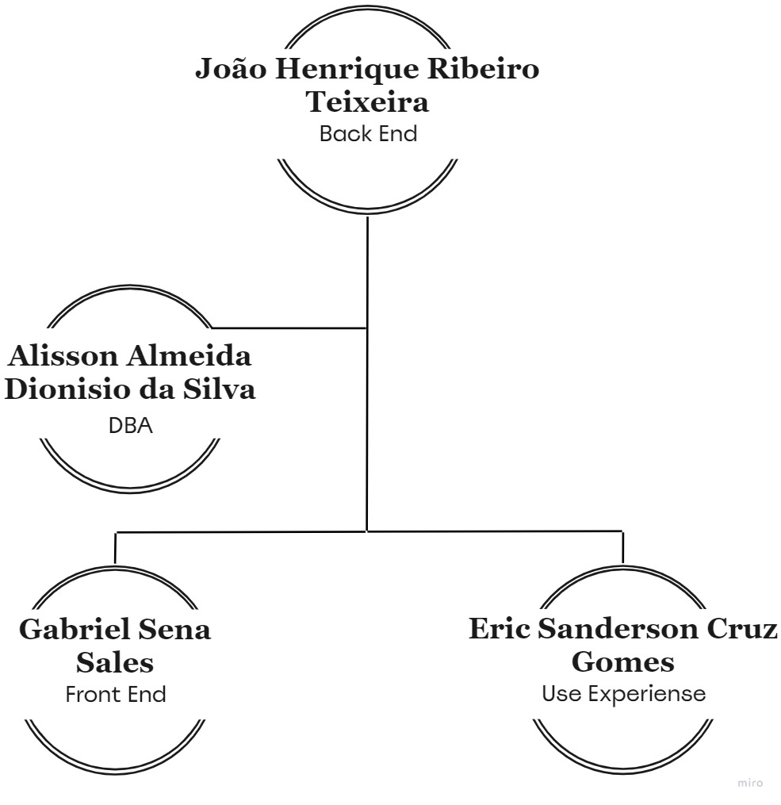

1.2.1 Descritivos de cargos

**Front-End:** Desenvolve e personaliza toda a parte visual relacionada aos meios digitais da empresa, para proporcionar uma navegação agradável

**Back-End:** Responsável por toda estrutura lógica e organizacional do software, essa área é responsável por interligar todos os polos do projeto.

**DBA:** Profissional que recebe, organiza, armazena e utiliza dados, é encarregado de criar as tabelas e a normalização das informações contidas.

**UX:** É responsável por criar uma interação sólida com os usuários e entender as necessidades em prol do avanço no projeto.

1. Missão

Proporcionar ao cliente acesso à tecnologia, desenvolver meios que facilitem e ofereçam soluções as dificuldades do dia a dia, bem como diminuir a burocracia e tempo de execução de serviços que possam ser aprimorados.

1. Visão

Identificar as lacunas no mercado atual e inovar as tecnologias constantemente, levar ao usuário final a melhor experiência, aproveitando da expertise de nossos profissionais.

1. Valores

Alcançar nossos objetivos trabalhando com inovação, buscando integridade e responsabilidade. Além de trabalhar com paixão, pretendemos elevar a qualidade de nossos serviços.

1. Objetivos estratégicos

Fornecer serviços e software de alta qualidade e eficiência.

Visamos o desenvolvimento do colaborados, pessoal e profissional.

Criar metodologias de trabalho que forneçam agilidade na conclusão de cada projeto.

1. Logotipo



1. Justificativa do logotipo

O logo é uma forma de homenagear o matemático Claude Elwood **Shannon,** que também foi engenheiro eletrônico e criptógrafo estadunidense, conhecido como "o pai da teoria da informação".

1. CARACTERIZAÇÃO DA EMPRESA CLIENTE
2. História

Atua desde 2022 prestando serviços de assessoria condominial com excelência e transparência. Além da vasta e tradicional experiência alcançada ao longo dos anos de atuação, a empresa conta com inovadoras propostas de soluções, gestão e aplicação de tecnologias, demonstrando know how de quem sempre pensa na frente e em prol de seus clientes.

Nossas premissas na prestação de serviços, se destacam por oferecer soluções completas e adaptáveis ao condomínio e seus condôminos. Nossa equipe técnica é altamente qualificada e composta por profissionais capacitados, dedicados a entender e gerenciar as necessidades de nossos clientes, com responsabilidade e ética.

Consulte-nos e conheça a empresa que vai mudar o rumo de seu condomínio, tornando-o o melhor ambiente para se viver.

1. Organograma

O Organograma é uma representação gráfica para definir de forma hierárquica a organização da empresa.

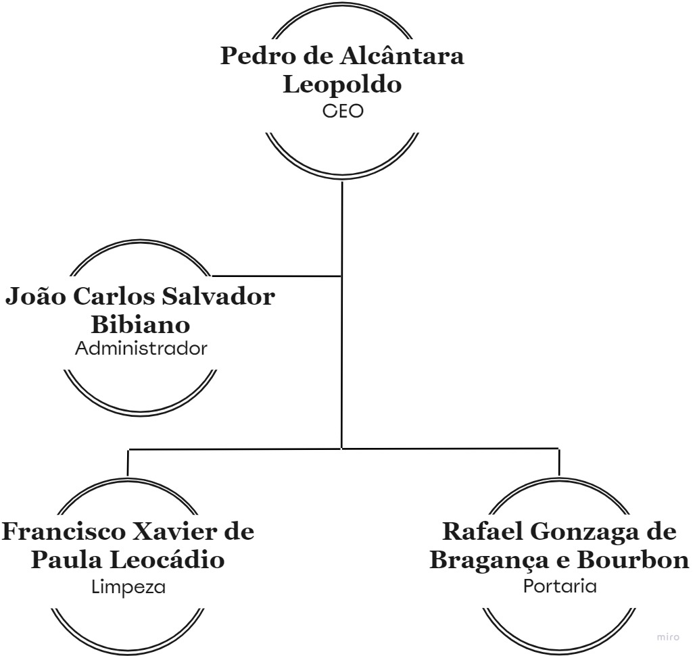

2.2.1 Descritivo dos cargos

**CEO:** Comanda os recursos e operações gerais.

**Administradores:** Gerir os recursos e operações gerais.

**Limpeza:** Realiza a limpeza do espaço condominial.

**Portaria:** Faz o controle e segurança de acesso ao condomínio.

1. Missão

Proporcionar ao mercado imobiliário negociações de ganho multilateral, construindo relações saudáveis, construtivas e de longo prazo.

1. Visão

Se posicionar com relação ao mercado de assessoria imobiliária, entre as maiores e melhores do setor. Alcançar esse posto fazendo prevalecer todos os princípios descritos como Missão e Valores da empresa.

1. Valores

Todos colaboradores da empresa estão imbuídos de responsabilidade de atender todos os clientes, sejam eles clientes e/ou parceiros com ética, honestidade, responsabilidade social e respeito.